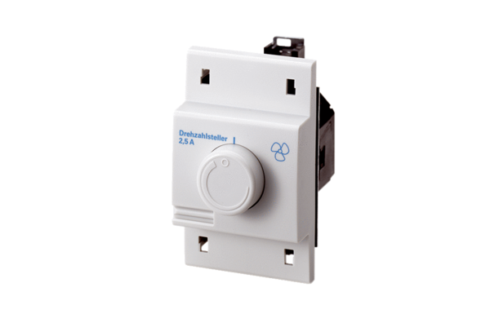Regulator brzine, razvodna ploča STS 2,5Jedinica za pakiranje: 1 komAsortiman: C
Broj artikla: 0157.0255Proizvođač: MAICO

